Как заполнить Коды поступления для АУ/БУ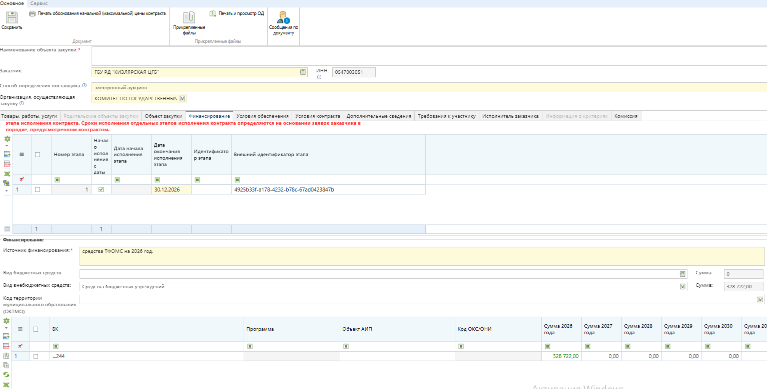
Открываем Заявку на закупку, переходим в раздел Финансирование. Листаем вниз до строки, где указан КБК, после чего листаем вправо и находим Столбец «КОДЫ ПОСТУПЛЕНИЯ», двойным кликом нажимаем на эту ячейку и выбираем нужное значение.
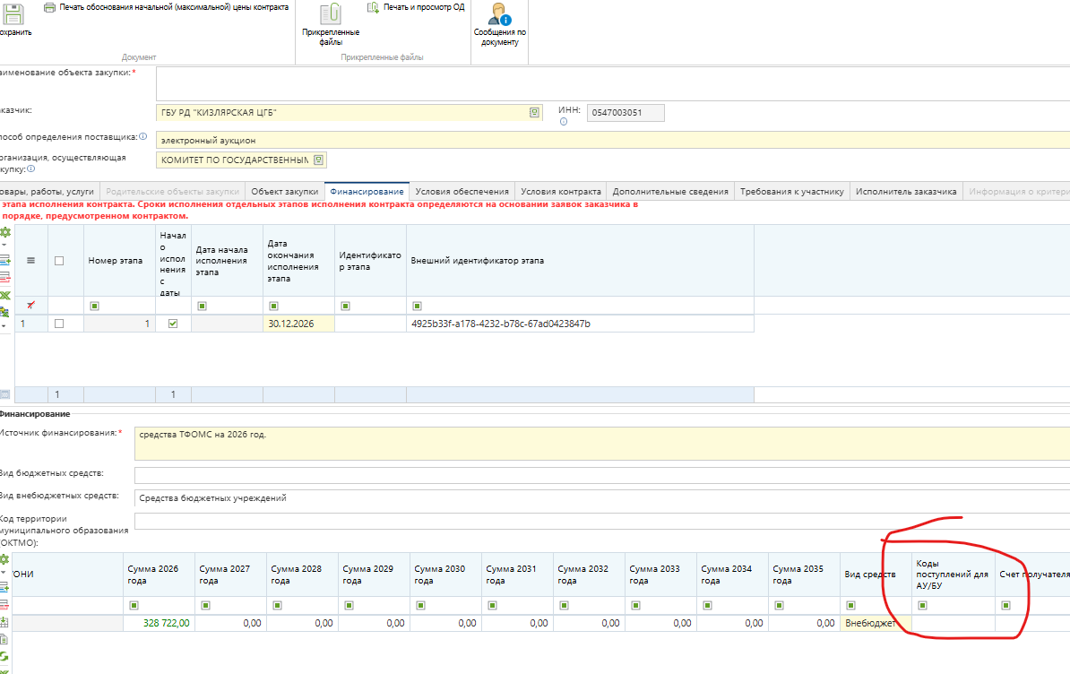
Чтобы выбрать значение, необходимо два раза нажать на нужный пункт.
